Sherebela
Shkenca moderne ka dëshmuar që sherebela ka veprim antibakterial dhe antikërpudhor, freskon dhe forcon, ndihmon kundër dhimbjeve dhe temperaturave të larta, mund të reduktojë nivelin e glukozës në gjak, gjë që e bën të dobishme tek diabeti.

Në kohët e fundi është dëshmuar që sherebela përmirëson kujtesën dhe ndikon kundër sëmundjes së Alzheimerit.

Praktika ka treguar që në mënyrë të shkëlqyeshme pastron gjakun dhe po ashtu ndihmon mirë tek nxjerrja e sekrecionit nga organizmi. Në mënyrë pozitive ndikon në qarkullim, kundër gjakderdhjes dhe inflamacioneve.

Për shkak të veprimit të vet antiseptik, përdoret në shërimin e aftit, erës së pakëndshme, problemeve me fyt dhe bajame, kariesit dhe qelbëzimit të mishit të dhëmbëve. Nëse keni probleme të tilla, pini çaj nga sherebela.

Sherebela ndikon kundër të vjellave dhe diarresë së shpeshtuar, ndërsa më mirë se çdo bimë tjetër ndihmon punën e zorrëve dhe stomakut.

Në mënyrë të favorshme ndikon në problemet femërore. Përmirëson tonusin e mitrës, ka efekt antikërpudhor, ndihmon tek rregullimi i menstruacioneve, vendos ekuilibrin hormonal dhe parandalon problemet e menopauzës.

Sherbela ndihmon edhe në punën e veshkave dhe parandalon formimin e edemave në to.

Aloe Vera

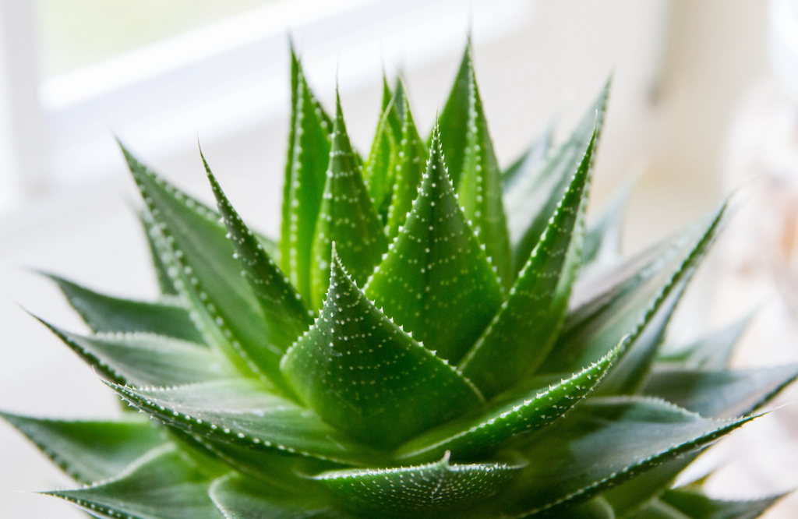

A e dinit se aloe vera ndihmon në pastrimin e akneve? Apo sepërdorimi i lëngut të aloe verës mund të jetë i dobishëm për uljen e sheqerit në gjak te pacientët diabetikë? Gjithashtu shërben për parandalimin e sëmundjeve të caktuara duke qenë se ka aktivitet shumë të mirë si antioksidant.
Kur mendojmë për aloe verën, gjëja e parë që na vjen në mendje është përdorimi për të zbutur dhe shëruar të djegurat nga dielli. Megjithatë, kjo bimë kaq e pasur me lëndë ushqyese përdoret kudo në botë për raste nga më të ndryshmet dhe shpesh mund të bëjë mrekullinë në shëndetin tuaj.
Kjo është shumë e vërtetë duke qenë se bima përmban mbi 75 lloje lëndësh të dobishme, vitamina, minerale, enzima, sheqer, përbërës fenolik dhe aminoacide.
Më poshtë gjendet një listë me pesë përfitimet që kushdo mund të marrë nga bima “magjike” e aloe verës.
1. Parandalimi i sëmundjeve
Bima e aloe verës përmban çuditërisht nivele të larta të antioksidantëve. Këto të fundit luftojnë radikalët e lirë (molekula shumë të paqëndrueshme përgjegjëse për plakjen dhe dëmtimin e qelizave) në trupin tonë, duke i neutralizuar dhe duke parandaluar të rëndojnë sëmundje si për shembull kanceri. Mosha e bimës së aloe verës ka po ashtu rëndësi në luftën që kjo bën ndaj radikalëve të lirë. Sa më e vjetër të jetë bima, aq më e dobishme është.
2. Ndihmon në tretje
Aloe vera përmban tetë lloje të ndryshme enzimash që bëjnë mrekulli për tretjen. Veçanërisht, enzimat që ndodhen tek aloe vera ndihmojnë në copëtimin e sheqerit dhe yndyrave, të cilat shkaktojnë probleme në tretje.

3. Përmban aminoacide thelbësore
A e dinit se aloe vera përmban 19 nga 20 aminoacidet natyrale që kërkon trupi i njeriut? Trupi ynë prodhon vetëm 12 nga këto aminoacide të domosdoshme. Tetë të tjerat mund të merren përmes konsumit të pijeve dhe ushqimit.
4. Ndihmon në shkëlqimin e lëkurës
Të gjithë kemi dëgjuar për mrekullitë që bën uji mineral në makeup, por ju mund të mos e dini se aloe vera përmban 10 prej mineraleve më të fuqishme që i duhen lëkurës. Mineralet kyçe si kalciumi, kromi, bakri, hekuri, magnezi, mangani, fosfori, natriumi dhe zinku gjenden te bima e aloe verës. Ndaj përdoreni këtë të fundit për të pastruar fytyrën, në mënyrë që të dukeni përherë të reja dhe me lëkurë të shkëlqyeshme.
5. Kuron aknet
Për shkak të përmbajtjes së mineraleve, një prej të cilave është edhe zinku, i cili ka rol kryesor në produktet e bukurisë, aloe vera mund t’ju ndihmojë në zhdukjen e akneve. Zinku redukton yndyrën natyrore që prodhon vetë lëkura. Disa studime këshillojnë që aknet krijohen si pasojë e mungesës së zinkut.
6. Pakëson dhimbjen
Aloe vera përmban shumë enzima, por një në veçanti është shumë e mirë për të luftuar dhe pakësuar dhimbjen. Kjo quhet iskinase dhe ndihmon në zvogëlimin e inflamacionit të tepruar kur përhapet në lëkurë për të larguar dhimbjen. Të tjera enzima te bima e aloe verës mund të përdoren për të kuruar indet e vdekura të plagëve.

7. Rregullon lëkurën gjatë dëmtimit të qelizave
I ftohti shpesh shkakton sëmundjen e shkatërrimit të qelizave duke sjellë kështu dëmtimin dhe hapjen e plagëve të pjesëve më të ekspozuara të trupit. Fazat e këtij dëmtimi janë katër: fillimisht lëkura skuqet, pastaj krijohet një formacion i lëngshëm, dëmtohet përfundimisht shtresa e sipërme e lëkurës dhe së fundmi mund të rezultojë në humbje gjaku ose gangrenë. Aloe vera ul nivelin e trimboksanës, lëndës që shihet si shkaktarja e dëmit.
8. Veprimtari antikancer
Që prej vetisë së pabesueshme për të shëruar plagë, aloe vera ndihmon në pastrimin e lëkurës, por edhe në veprimtarinë që ndërmerr kundër agjentëve tumoralë. Këtë e ka konfirmuar një studim i ri që vjen nga Japonia, që ka zbuluar se nëse lëngun e aloe verës e përdorim në formën e xhelit, kjo ndihmon në parandalimin e kancerit të stomakut dhe zorrës së trashë.
9. Rritje e flokëve
Aloe vera ndihmon në rritjen e flokëve të shëndetshëm duke rritur qarkullimin e gjakut në skalp. Enzimat përbërëse i japin aloe verës mundësinë të jetë një lëndë e dobishme për balancimin e pehashit në kokë.
10. Reduktim i sheqerit në gjak
Diabeti është një çrregullim i metabolizmit të karbohidrateve i karakterizuar nga sekretimi i ulët i insulinës. Për këtë shkak, shkaqet, simptomat dhe trajtimi variojnë dhe duhet të vëzhgohen me kujdes. Një studim në Indi zbuloi se 3000 pacientë kishin pësuar pakësim të nivelit të sheqerit në gjak në 90 për qind të rasteve, pasi ishin ushqyer me bukë që përmbante brenda aloe vera.

Kamomili

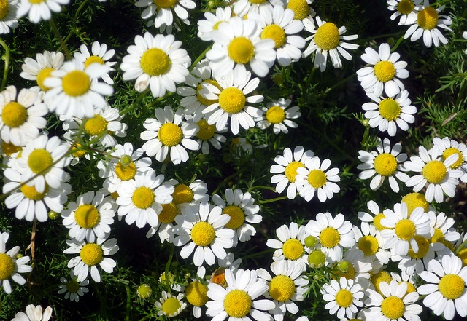

lat. Matricaria chamomilla) është bimë barishtore njëvjeçae që rritet
në vende livadhe dhe fushe që bënë lule si të luledeles me erë të këndëshme; lulja
e kësaj bime, përdoret në mjekësi si qetësues i sistemit nervor, kundër
sëmundjeve të lëkurës etj. Po ashtu nga kjo bimë bëhet pije e njohur me të njëjtin
emër duke zier me ujë lulet e thara të kamomilit.

Hithra
Në mjekësinë popullore hithra njihet si mbretëresha e bimëve mjekësore, për shkak të efekteve të saj pozitive në shërimin e disa sëmundjeve. Përdorimi i kësaj bime gjatë periudhës së pranverës dhe verës ndihmon në pastrimin e gjakut dhe tek të sëmurët me anemi. Këshillohet që gjatë kësaj kohe të konsumohet sa më shpesh bima e hithrës në formë sallate ose dhe e gatuar në supë ose byrek.
Gjithashtu, mund të pihen 3 gota çaj në ditë nga kjo bimë. Kjo bimë ndihmon edhe në problemet që mund të shfaqen në mëlçi dhe për prodhimin e lëngut në tëmth. Për këtë qëllim mjekët rekomandojnë të pihet një gotë në ditë nga çaji i përgatitur i hithrës. Është mirë që ai të pihet herët në mëngjes për të dhënë dhe efektin e duhur. Një ndihmesë të madhe jep hithra edhe për një funksionim sa më të mirë të veshkave dhe sëmundjeve të tjera reumatike dhe artritin. Për të përgatitur çajin nevojitet një lugë nga bima e tharë dhe e grimcuar. Kjo masë hidhet në një gotë me ujë të nxehtë dhe lihet në qetësi për 15 minuta. Më pas kullohet dhe pihet 3 herë në ditë nga një gotë. Një tjetër mënyrë për të shëruar dhimbjet e reumatizmës është edhe vendosja e bimës së freskët në kontakt të drejtpërdrejtë me lëkurën.
Vendi i dhimbjes rrihet me bimën e freskët derisa te dallohet një si pullë gjaku. Një efekt të menjëhershëm jep kjo bimë edh në rastet e diarresë. Që ky problem të kalojë shpejt dhe lehtë, duhet të pihet çaj hithre. Marrja e tij duhet të konsiderohet si një masë e rëndësishme për qetësimin e gjendjes.
Te nënat me fëmijë të vegjël, përdorimi i hithrës ndihmon në prodhimin e qumështit aq i rëndësishëm për shëndetin e fëmijës. Në kozmetikë ndihmon kundër rënies së flokut dhe zbokthit. Personat që kanë probleme me zbokthin u rekomandohet larja e kokës me lëngun që përftohet nga zierja e hithrës. Është mirë që larja të kryhet dy herë në javë dhe të vazhdojë deri në eliminimin përfundimtar të zbokthit.

Larja e kokës me ujin e hithrës këshillohet edhe për ata, që kanë probleme me rritjen e ngadaltë të flokut. Për të pasur flokë të gjatë e të shëndetshëm rekomandohet larja e fokut me këtë bimë.
Hithra është njohur si një tonifikues shume i mire i organizmit ai ndihmon edhe ata qe kane probleme me kolitin dhe sëmundje te tjera te zorrës se trashe. Përdoret ne formën e çajit ashtu si me sipër. Konsumimi i përditshëm i çajit te hithrës ndihmon ne rigjenerimin e qelizave te gjakut si dhe te lëkurës. Përdoret se tepërmi ne Angli dhe ka dhëne rezultate mahnitëse si ne sistemin tretës, kardiovaskular etj.

